**TRABALHO DA DISCIPLINA DE ALGORITMOS E PROGRAMAÇÃO COM PYTHON**

**Valor: 3,0 pontos**

**Componente(s):**

**Resolva os seguintes algoritmos em Python.**

**Siga as instruções:**

- Utilize este modelo de documento para responder as atividades.

- Copie o código e cole no enunciado do respectivo algoritmo.

- Execute o código no IDE e print a tela com o resultado da execução.

- Envie o arquivo em PDF na plataforma.

- A atividade poderá ser realizada em dupla. Cada integrante deverá postar o arquivo do trabalho.

- Prazo de envio: 14/09/2025.

1. **(0,6 ponto) Escreva um programa que pergunte a velocidade do carro de um usuário. Caso ultrapasse 80 km/h, exiba uma mensagem dizendo que o usuário foi multado. Nesse caso, exiba o valor da multa, cobrando R$ 7,00 por km acima de 80 km/h.**

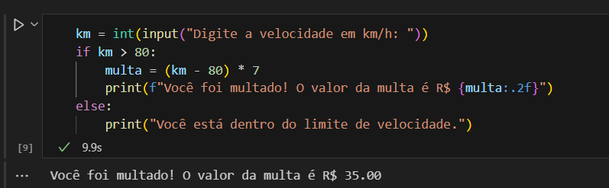

1. **(0,6 ponto) Escreva um programa que leia três números e que imprima o maior e o menor.**

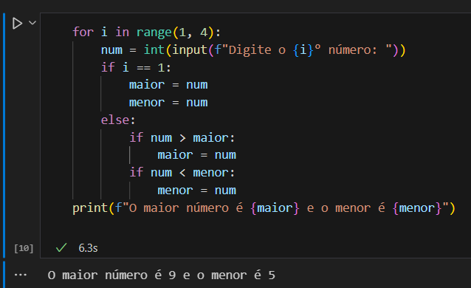

1. **(0,6 ponto) Escreva um programa que pergunte o salário do funcionário e calcule o valor do aumento. Para salários superiores a R$ 1.250,00, calcule um aumento de 10%. Para os inferiores ou iguais, de 15%.**

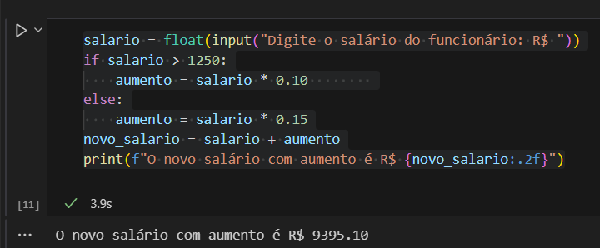

1. **(0,6 ponto) Escreva um programa que leia números inteiros do teclado. O programa deve ler os números até que o usuário digite 0 (zero). No final da execução, exiba a quantidade de números digitados, assim como a soma e a média aritmética.**

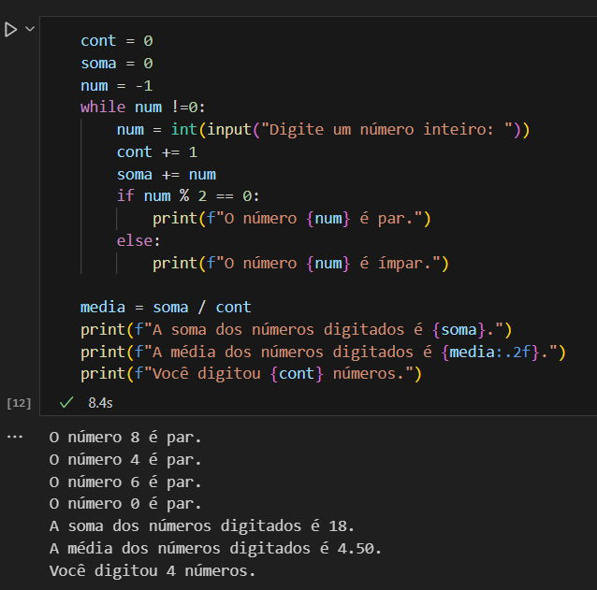

1. **(0,6 ponto) A lista de temperaturas de Mons, na Bélgica, foi armazenada na lista T = [ -10, -5, 0, 1, 3, 5, -6, -8]. Faça um programa que imprima a menor e a maior temperatura, assim como a temperatura média.**

